

**МБОУ СОШ №6 г. Балтийска**

***ШКОЛЬНАЯ ГАЗЕТА «ЧИЖ» -***

***чрезвычайно интересна жизнь!***

**Декабрь № 4 2014**

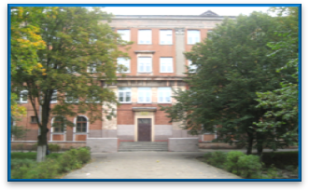

Старый год… Он прошёл очень быстро.

Не всё сложилось в нём гладко и чисто,

Не всё в нём было так, как хотелось,

Но в Новом будет нам больше дано.

Простим себе и другим наши ссоры

И позабудем обиды, раздоры.

Ведь скоро наступит Новый год

Пусть радость и счастье он всем принесёт!

Пусть Новый год подарит вновь

Восторгов карусель!

Удачу, счастье и любовь

Не заметет метель!

Пусть огоньки гирлянд горят

И ель украсит дом!

Пусть тосты светлые звучат

За праздничным столом!

Директор школы

Захаренко Л. А.

***Новый год!!!***

Вас с Новым годом поздравляем! Пусть наступающий 2015-тый год будет без проблем, без горестей и без напастей, пусть будут все здоровыми совсем, и будет много-много счастья!

***Вот и вновь самый новый, самый новый***

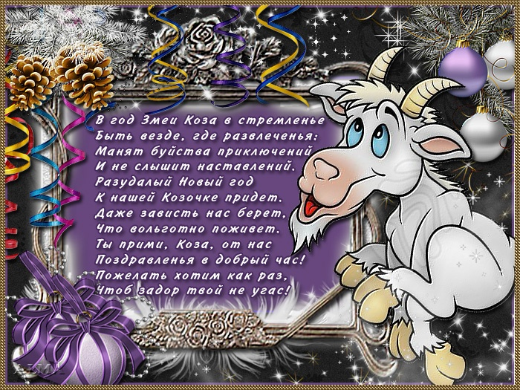

*2015 год, согласно восточному календарю, -* ***год Зеленой Деревянной Козы****. Он несет в себе*

*динамизм и напористость, сочетание расчётливости*

*и огненной страсти. Году Козы (Овцы) соответствуют такие цвета, как зелёный, синий (голубой). Стихия — дерево, которому присущи такие характеристики, как*

*практичность, неумеренность, вспыльчивость.* *Коза является стадным животным, но, в то же время, оно довольно доброе, честное и преданное, так что отношения у всех будут складывать самым наилучшим образом.*

**Ученики поздравляют с Новым 2015 годом**

**Новый год не будет грустным,  
Светло и весело пройдет!  
Пусть в сердце будет место чувствам,  
Мечты влекут всегда вперед!  
Пусть счастье будет многогранным,  
Достаток — в десять раз умножь!  
Пусть все, что было долгожданным,  
Мы с наслажденьем обретем!**

**Чтоб счастье нас по свету не искало,  
Чтоб чист и ясен был лазурный небосвод,  
Хрустальным звоном полного бокала  
Мы, по традиции, встречаем Новый год!  
Пусть будет радостным застолье наше,  
А пожеланья просто сыплются дождем!  
Пусть каждый дом наш будет полной чашей,  
Любовь, достаток и согласье будут в нем!**

***Кадеты 9а класса***

**Новый год опять пришел**

**К нам без опозданий!**

**Значит, время настает**

**Теплых пожеланий!**

**Мы желаем всем вокруг**

**Крепкого здоровья!**

**В год Козы желаем пить**

**Молоко коровье!**

***Кадеты 8а класса***

**С годом козы поздравляем!**

**Желаем поменьше хлопот!**

**Год будет удачным, мы знаем!**

**Успехов коза принесет!**

***Кадеты 7б класса***

**Коза спешит-торопится!**

**Гуляла по полям!**

**Теперь ей очень хочется**

**Приехать в гости к нам!**

**На целый год останется,**

**Нас будет охранять!**

**Козе нам очень хочется**

**Удачи пожелать!**

***Ученики 7а класса***

**Декабрь №4 2014**

[***Карпухин Михаил***](http://www.stihi.ru/avtor/edelweys)

**15 февраля 1989 года последняя воинская часть Советской армии покинула территорию Афганистана. Так закончилась Афганская война, начатая 25 декабря 1979 года.**  
**Кто сказал, что проиграли,  
Мы Афганскую войну,  
Что страну мы покидали,  
Без победы в том году.  
  
Да, день победы в той войне,  
Увидеть было не дано,  
Но мы вернулись в феврале,  
Домой с победой всё равно!**

**Стр. №4**

**Материал подготовили учащиеся 8а класса**